

OFFRE MATCHS FOOTBALL HAC

L’amicale vous offre un tarif privilégié pour voir les matchs du club de football du Havre au stade Océane.

PROCHAIN MATCH

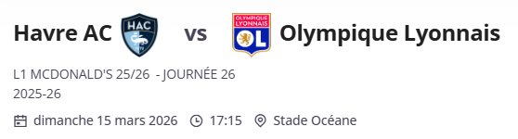

Nous vous proposons deux offres :
- Offre VIP avec repas

🎟️ Une place en tribune Officielle
🍽️ Un menu chaud au choix
🍺 Une boisson incluse
🤝 L’accès à un salon privatisé, ouvert avant, pendant et après la rencontre

OFFRE VIP CIEL&MARINE
 |  | PRIX | NOMBRE
 | ADULTE | 90 EUR
 | ENFANT | 60 EUR
Choix du repas | Burger steak | inclus
Choix du repas | Burger homard | inclus
Choix du repas | Biere | inclus
Choix du repas | Soft | inclus
 | Nombre total billets
 | Montant à payer

- Offre billeterie avec réduction

 | PUBLIC | TARIF PRIVILEGE | PLEIN TARIF | Nombre
Tribune supporter KOP basse placement libre | ADULTE | épuisé
Tribune supporter KOP basse placement libre | Moins de 18 ans
Tribune supporter KOP basse placement libre | Moins de 12 ans
Tribune famille haute | ADULTE
Tribune famille haute | Moins de 18 ans
Tribune famille haute | Moins de 12 ans
Tribune famille basse | ADULTE
Tribune famille basse | Moins de 18 ans
Tribune famille basse | Moins de 12 ans
KOP Haut latéral numéroté | ADULTE
KOP Haut latéral numéroté | Moins de 18 ans
KOP Haut latéral numéroté | Moins de 12 ans
Corner Haut | ADULTE | 32.40 | 36,0 €
Corner Haut | Moins de 18 ans | 24.30 | 27,0 €
Corner Haut | Moins de 12 ans | 16,2 € | 18,0 €
Latéral Haut | ADULTE | 37,8 € | 42,0 €
Latéral Haut | Moins de 18 ans | 28,8 € | 32,0 €
Latéral Haut | Moins de 12 ans | 18,0 € | 20,0 €
Latéral Bas | ADULTE | 39,6 € | 44,0 €
Latéral Bas | Moins de 18 ans | 29,7 € | 33,0 €
Latéral Bas | Moins de 12 ans | 19,8 € | 22,0 €
Est intermédiaire Haut | ADULTE | 43,2 € | 48,0 €
Est intermédiaire Haut | Moins de 18 ans | 32,4 € | 36,0 €
Est intermédiaire Haut | Moins de 12 ans | 21,6 € | 24,0 €
Intermédiaire bas | ADULTE | 46,8 € | 52,0 €
Intermédiaire bas | Moins de 18 ans | 35,1 € | 39,0 €
Intermédiaire bas | Moins de 12 ans | 23,4 € | 26,0 €
Est Central Haut | ADULTE | 52,2 € | 58,0 €
Est Central Haut | Moins de 18 ans | 37,8 € | 42,0 €
Est Central Haut | Moins de 12 ans | 25,2 € | 28,0 €
Central bas | ADULTE | 57,6 € | 64,0 €
Central bas | Moins de 18 ans | 43,2 € | 48,0 €
Central bas | Moins de 12 ans | 28,8 € | 32,0 €
Ouest officielle | ADULTE | 68,4 € | 76,0 €
Ouest officielle | Moins de 18 ans | 50,4 € | 56,0 €
Ouest officielle | Moins de 12 ans | 34,2 € | 38,0 €
 |  | Nombre total billets
 |  | Montant à payer

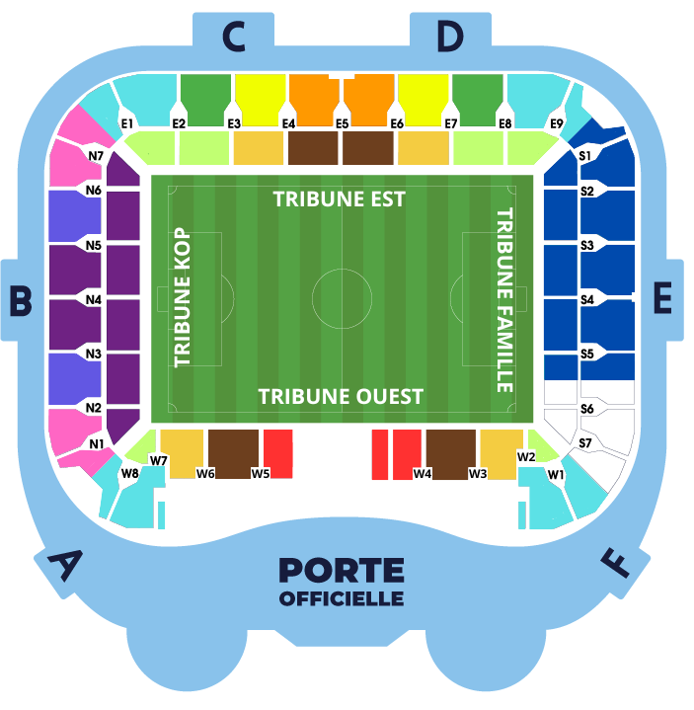

Pour vous inscrire remplissez le tableau de l’offre que vous avez choisi, puis le formulaire ci-dessous.

NOM Prénom:

Direction :

Nom des participants adultes:

-
-
-
-

Nom et âges des enfants:

-
-
-
-

Merci de faire votre virement à l’AMSO + avec la mention « HAC »

